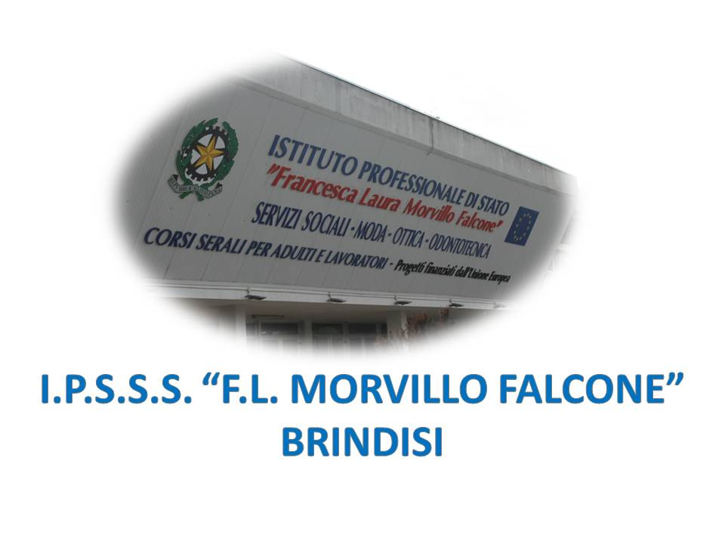

ISTITUTO PROFESSIONALE DI STATO PER I SERVIZI SOCIALI
“Francesca Laura MORVILLO FALCONE”
Via Galanti, 1 - Tel. 0831/513991
brrf010008@istruzione.it – brrf010008@pec.istruzione.it
www.morvillofalconebrindisi.edu.it
72100 B R I N D I S I

MATERIA: CONTATTOLOGIA (ore settimanali 2).
CLASSE: 5° B OT
ANNO SCOLASTICO: 2021/22
DOCENTE:Alessandra Antonucci

Libro di testo: “ Manuale di Optometria e Contattologia”

Argomenti:

MODULO 1

- Materiali e geometri delle lenti a contatto RGP
- Geometrie LAC rigide
- Trasmissibilità e permeabilità all’ossigeno DK e DK/t e altre proprietà
- Lenti a contatto e vizi refrattivi
- Tabelle di conversione e calcolo del potere frontale di una lac rgp
- Oftalmometro e Parametri corneali
- Lampada a fessura e tecniche di illuminazione
- Applicazione delle lenti a contatto RGP
- Tecniche di applicazione
- Scelta prima LAC di prova
- LAC RGP toriche
- Controlli post applicativi
- Manutenzione LAC rigide

MODULO 2

- Test sul film lacrimale
- Test quantitativi e qualitativi

MODULO 3

- Lenti a contatto
morbide e proprietà
- Materiali per le lac
morbide in idrogel
- Procedure di
applicazione e
controllo di lac
morbide sferiche
- Scelta prima lac di prova morbida
- Sedute di controllo

MODULO 4
- L’astigmatismo
- Menisco lacrimale
- Relazione Lac-cornea
- Lenti a contatto toriche
- Tecniche di applicazione
delle LAC toriche

Modulo 5

- La presbiopia
- Lenti a contatto
progressive
- Tecniche di applicazione
delle LAC per la
correzione della
presbiopia

MODULO 6
- Lenti a contatto
terapeutiche
- La correzione del
Cheratocono

MODULO 7
- Ortocheratologia
- Lac per lo sport e cosmetiche

Il docente

Brindisi 02/05/2022 Alessandra Antonucci

